السياسة المالية و الموازنة في ظل أنظمة الصرف الثابتة و المرنة
تعتبر الموازنة تقدير احتمالي لتحديد افضل الطرق لاستغلال موارد الدولة وسد نفقاتها بدون التعرض للديون والقروض الدولية. فهي خطة عمل حكومة لفترة لاحقة و أداة توجيه أي الإطار المنظم لأدوات السياسة المالية و ما تسعى لتحقيقه من أهداف. تعرف الموازنة بأنها الخطة المالية التي تضعها الدولة كمنهاج للسير عليه في العام المقبل. تكون الموازنة عادة خطة مستقبلية للعام القادم وقد تكون طويلة الاجل اي لعد سنوات او قصيرة الامد بحيث تكون سنوية.
تعمل السياسة المالية في الدول النامية علي علاج عجز الموازنة العامة عن طريق الإنفاق العام، اي كيفية توزيع موارد الدولة على مختلف الخدمات التي تقدمها لمواطنيها. فهي توضح لنا كيفية حصول الدولة على مختلف الإيرادات العامة التي تمول بها هذا الإنفاق. كما تعمل هذه السياسة على زيادة الادخار و تراكم رأسمال الي جانب تقليل التفاوت الشديد في توزيع الدخول و الثروات و مستويات الاستهلاك بين الافراد. فهي تسعى لتمويل التنمية الاقتصادية عن طريق مواجهة ضعف و عدم مرونة الجهاز الإنتاجي. اما في الدول المتقدمة تصبوا السياسة المالية الى تحقيق التوازن و الاستقرار للتخلص من البطالة و التضخم، مساندة الاستثمار الخاص و محاولة سد أي ثغرة انكماشية أو تضخمية عن طريق التأثير على الطلب الكلي الفعال و ايضا البحث عن وسائل الإصلاح و العلاج
- ماهية السياسة المالية
تعتبرالسياسة المالية مجموعة من التدابير التي تتخذها الدولة لإعادة التوازن إلى الاقتصاد . فهي عبارة عن سياسة اقتصادية تتكون من إجراءات تقوم بها الدولة للتأثير على مستوى النفقات والإيرادات من أجل ضمان السير الحسن للاقتصاد. عن طريق الموازنة بين النفقات و الايرادات تصبح الدولة قادرة على إعادة التوازن الي الاقتصاد وتحقيق أهدافه. من بين هذه الأهداف محاولة الدولة لتحفيز النمو الاقتصادي.
يتحقق النمو الاقتصادي عندما يكون هناك زيادة في الإنتاج من سنة إلى أخرى حيث يكمن في الهدف الاول للسياسة الاقتصادية والهدف الثاني هو الحد من التضخم اى عندما تبدأ الأسعار في الارتفاع أكثر فأكثر. عندما تحفز الدولة النمو الاقتصادي يتولد عن هذا الامر ظاهرة التضخم ، ولكن عند الحد من التضخم فإن هذا يحد النمو أيضا. لذا يتطلب الأمر من الدولة أن تحقق توازناً بين هذين الهدفين .
  - أهداف السياسة المالية
حسب كينز السياسة المالية هي أداة للسياسة الاقتصادية من اجل تحقيق اربعة أهداف المعروفة بالمربع السحري لكالدور le carré magique de Kaldor
* تحقيق النمو الاقتصادي: يتحقق النمو الاقتصادي اذا كان للبلد قدرة متزايدة على انتاج السلع و الخدمات، فكلما كان معدل النمو الاقتصادي اكبر من معدل النمو الديمغرافي كلما ارتفع المستوى المعيشي للأفراد
* الاستخدام الكامل : ان المقصود بالاستخدام الكامل هو استخدام جميع عناصر الانتاج من عمل ،رأس مال ،تكنولوجيا ....الخ. بمعنى اخر أن سلع رأس المال وموارد رأس المال تكون في أعلى مستوياتها وتكون في أعلى درجات فاعليتها في الاقتصاد.
* الاستقرار العام للأسعار: يؤدي ارتفاع المستوى العام للأسعار الي التضخم مما يؤثر سلبيا على القدره الشرائية للمواطن بالدرجة الاولى و على النشاط الإنتاجي وكذا مستوي التوظيف
* توازن ميزان المدفوعات: تكمن اهميته في كونه يعكس قوة الاقتصاد الوطني، قابليته ودرجة تكيفه مع المتغيرات و المستجدات في الاقتصاد الدولي. فهو يعكس حجم و هيكل كل من الصادرات و الواردات كما يظهر القوة المحددة لسعر الصرف من خلال ظروف طلب و عرض العملات الاجنبية.
الا انه من الصعب للغاية تحقيق الأهداف الأربعة للسياسة المالية في وقت واحد: نمو قوي مع انخفاض معدلات البطالة ، الحد من التضخم ، وتحقيق توازن في الميزان التجاري.
هذه الأهداف تختلف تبعا لطبيعة السياسة المالية المنتهجة من طرف الدولة.
  - اليات السياسة المالية
هناك سياسة مالية توسعية politique de relanceتهدف إلى تحفيز النمو الاقتصادي والحد من البطالة عن طريق زيادة الإنفاق وخفض الإيرادات. ان زيادة الإنفاق الحكومي العام هو بمثابة دخول للأفراد وعند زيادة هذا الاخير يرتفع مستوي الطلب الكلي ،عندها ستلجأ المؤسسات الي زيادة إنتاجها ،وزيادة توضيف العمال مما يرفع دخول الأفراد مرة أخري ويعالج البطالة ويدفع بعجلة الإقتصاد الى الأمام .
تقلل السياسة المالية التوسعية من عائدات الضرائب هذا الانخفاض يؤدي إلى زيادة دخل العوامل الاقتصادية ، وبالتالي زيادة في الاستهلاك والاستثمار مما يعزز النمو الاقتصادي. كما تعمل هذه السياسة على زيادة مستوى الإنفاق ، منها نفقات الموظفين ونفقات الاستثمار و التي تشجع بدورها الاستهلاك والاستثمار ومن ثم تحفيز النمو .
في حين أن السياسة المالية الانكماشية politique de rigueurتهدف الي استقرار الأسعار والحد من العجز في الميزانية politique de désinflation . هذه السياسة تقلل من مستوى الإنفاق وتزيد من مستوى الإيرادات. تهدف السياسة المالية الانكماشية الي الرفع من مستوى الإيرادات الضريبية اي خلق ضغط ضريبي (نسبة الضرائب من الناتج المحلي الإجمالي) مما يقلل من دخل العوامل الاقتصادية ، هذا الامر لا يشجع الاستهلاك ولا الاستثمار ، و بالتالي يؤدي إلى إبطاء النمو الاقتصادي وظهور البطالة. إلا ان تبني سياسة مالية انكماشية يساعد على الحد من التضخم اي يسمح باستقرار الأسعار . اذن تتلخص السياسة المالية الانكماشية في تخفيض مستوى الانفاق العام الذي يؤدي بفعل الية المضاعف ’ الى تخفيض حجم الاستهلاك ’ مما يخفف من حدة الطلب ويكبح مستوى الزيادة في الاسعار و ايضا رفع مستويات الضرائب مما يخفض من القدرة الشرائية للأفراد ويؤدي ايضا الى تخفيض الانفاق الكلي
يترتب عن تطبيق ادوات السياسة المالية اثار: فاعتماد سياسة مالية توسعية يظهر عجزا في الميزانية من جراء الزيادة في الإنفاق وانخفاض الإيرادات ،علي العكس اتباع سياسة مالية تقشفية يولد فائض في الميزانية نتيجة لزيادة الإيرادات وانخفاض النفقات. يكون تدخل الدولة من خلال هذه السياسة بالعمل على تغيير الإنفاق الحكومي والإنفاق الخاص في الاتجاه الذي يخدم حالة ميزان المدفوعات. فتكون هذه السياسة انكماشية في حالة عجز في الميزان التجاري، وذلك بتقليص الإنفاق الحكومي والاقتصار فقط على النفقات الضرورية كالمتعلقة ببناء الهياكل الاقتصادية أو النفقات الاجتماعية. أو تقليص الإنفاق الخاص من خلال رفع الضرائب المباشرة على الأرباح وكبح الإنفاق الكلي بما فيها الإنفاق على الواردات، وبالتالي التخفيف من حدة العجز في ميزان المدفوعات.
  - اثار السياسة المالية التوسعية
يمكننا أن نذكر اربعة اثار فيما يخص السياسة المالية التوسعية.
* اثر المزاحمة l’effet d'éviction : المزاحمة كظاهرة اقتصادية تحدث من جراء زيادة تدخل الحكومة في أحد قطاعات الاقتصاد الوطني ، مما يؤثر على العرض او الطلب داخل السوق. كما يمكن أن تكون المزاحمة من خلال تقديم الحكومة لسلعة أو خدمة ما وبالتالي فهي تفوت فرصة عمل علي القطاع الخاص. ينجم عن اثر المزاحمة انخفاض في الاستثمار والاستهلاك الخاص والذي يحدث بسبب الزيادة في الإنفاق العام. عادة ما يكون اثر المزاحمة نتيجة إحلال نشاط اقتصادي عام محل نشاط اقتصادي خاص و يترتب عنه تحويل وسائل تمويل الشركات إلى الخزينة. بعبارة اخري تلجأ الحكومة قصد الحصول على التمويل إلى مزاحمة القطاع الخاص لدى البنوك لنيل القروض مقابل اصدار أذونات الخزينة التي يصدرها البنك المركزي ذات الفائدة المرتفعة و التي تفضلها البنوك تفاديا لمخاطر اقراض القطاع الخاص.
* اثر كرة الثلج L'effet boule de neige نعني بها زيادة العجز في الميزانية العام تلو الآخر. فهذا الاثر يؤدي إلى تفاقم العجز العام الناتج عن وجود فجوة بين معدل النمو الاقتصادي وتكلفة الدين العام المرتبطة بمستوى معين من أسعار الفائدة.ان الإصلاح المالى سوف يؤثر حتما على الإصلاح الاقتصادي حيث يكون له آثار على النمو والتشغيل والاستثمار.. وصولا إلى الأثر النهائى على الرفاهية وتحسين نوعية الحياة. مثلا تحقيق فائض أولى فى الموازنة العامة، فإذا تحقق هذا الفائض بنسبة معينة فى الموازنة الأخيرة ثم استقر لسنوات مالية معينة تبعا للهدف المسطر ، فإن هذا مؤشر على استدامة الوضع المالى والقدرة على سداد الديون ومن ثم رفع التصنيف الائتمانى للدولة، والذى ينعكس بدوره على جذب الاستثمارات وانتعاش سوق التمويل، وهو فى النهاية ما يمكن أن يتحقق معه زيادة معدلات النمو والتشغيل وخفض معدلات الفقر وتحسن مؤشرات التنمية المختلفة فى الأجلين المتوسط والطويل.
* القيد الخارجي : يمكن أن يكون الإنفاق الحكومي لصالح المنتجين الأجانب على حساب المنتجين المحليين مما يؤدي الى زيادة الواردات. إن القرارات المتعلقة بالاستيراد والتصدير السلعي، وكذا حركات رؤوس الأموال، إما تصدر عن العديد من الأفراد والمؤسسات والهيئات، مما يجعل من الصعب أن تتلاقى أهداف المصدرين مع المستوردين، وكذا أهداف مستوردي ومصدري رؤوس الأموال وبالتالي فإنه من الصعب تساوي أن تشهد الحسابات الفرعية لميزان المدفوعات توازنا بين الجانب الدائن والمدين.
* خطر التضخم. ببساطة ، يمكن لعجز الميزانية الذي تتحمله الدولة أن يسبب العجز التجاري دون أن ننسى أن السياسة المالية التوسعية يمكن أن تؤدي الي خطر التضخم. ان الجانب السلبي و الاساسي للتضخم ينعكس على الافراد و البنوك بشكل عام فمعدلات التضخم تفقد المال قيمته بمرور الزمن ما يضر بمدخرات التقاعد بشكل عام ويقلل التعامل مع البنوك. ارتفاع التضخم يؤدي بالناس الى الشراء ممتلكات عينية والتمسك بها وعدم بيعها للحفاظ على قيمه رأسمالهم الاصلي مما يعرقل التجارة والاستثمار بشكل كبير ويتسبب الكساد الاقتصادي

- سعر الصرف وسوق الصرف الاجنبي
ان الانفتاح الاقتصادي يتميز بانفتاح أسواق السلع اي إمكانية المستهلكين والشركات الاختيار بين السلع الوطنية والأجنبية. إن شرط التوازن في سوق السلع والخدمات كان يشترط على المستهلك من قبل اتخاذ قرار الاستهلاك أو الادخار. والآن بعد أن أصبح سوق ا السلع والخدمات مفتوحًا ، فإن للمستهلكين قرار آخر وهو الادخار أو شراء سلع محلية أو أجنبية.
1.2 انواع سعر الصرف
عندما تقرر الشركات والمستهلكون شراء منتجات أجنبية أو محلية ، يؤخذ بعين الاعتبار سعر البضائع الأجنبية مقارنة بسعر السلع المحلية . يسمي هذا السعر النسبي سعر الصرف الحقيقي.
1.1.2 سعر الصرف الاسمي: سعر الصرف هو عبارة عن سعر عملة مقوم بعملة أخرى و هو السعر المحلي للعملة الأجنبية ، اي عدد الوحدات من العملة الأجنبية التي يستطيع المقيم في دولة ما شراءها مقابل وحدة واحدة من العملة المحلية. يتم إعطاء أسعار الصرف الاسمية بين عملتين بطريقتين:
سعر العملة الوطنية مقارنة بالعملة الأجنبية (1 يورو = 1.39 دولار) ؛ (1 دينار =0.0076 يورو)
سعر العملة الأجنبية مقارنة بالعملة الوطنية (1 دولار = 0.71 يورو، (1 يورو= 130.95 دينار)
ارتفاع قيمة العملة الوطنية هو زيادة في سعر العملة الوطنية بالنسبة للعملة الأجنبية (ارتفاع قيمة الدينار يعني أن سعر الدينار ياليورو قد يرتفع). اما انخفاض قيمة الدينار يعني أن سعر الدينارمقانة باليورو قد ينخفض.
سعر الصرف الاسمي هو سعر العملة الجاري فهو لا يأخذ بعين الاعتبار القدرة الشرائية علي اقتناء السلع والخدمات ما بين البلدين. في الواقع لا يهتم الاقتصاديون بمستوى سعر الصرف الاسمي بقدر ما يحويه من قوة شرائية، اي كمية السلع والخدمات التي يتم اقتناؤها بنفس المبلغ من العملة المحلية.
    - سعر الصرف الحقيقي : هو سعر الصرف الاسمي بعد اخذ التغيرات في مستوى الأسعار (التضخم) المحلية والاجنبية. أي ان سعر الصرف الحقيقي يعكس التغيرات النسبية للأسعار المحلية و الاجنبية. بصورة عامة فان سعر الصرف الحقيقي هو المعدل الذي يستطيع به الفرد ان يستبدل سلع وخدمات دولةٍ ما بسلع وخدمات دولة أخرى.
يجب استخدام مؤشر الاسعار بالدولار لجميع السلع المنتجة في الولايات المتحدة الأمريكية ومؤشر الأسعار باليورو لجميع السلع المنتجة في فرنسا. هذا ما يسمى بمعامل الانكماش للناتج المحلي الإجمالي او بالتعريف مؤشرات الأسعار لجميع السلع والخدمات المنتجة في الاقتصاد. لذلك نفترض ان $P_{*}$ معامل انكماش إجمالي الناتج المحلي للولايات المتحدة الأمريكية ، $P$ معامل انكماش إجمالي الناتج المحلي لفرنسا و$E$ سعر الصرف الاسمي بين الدولار واليورو.ان سعر السلع الأمريكية هو $P_{*}$. بضربه في سعر الصرف $E$ (سعر الدولار باليورو) ، نحصل على سعر السلع الأمريكية باليورو ، $E*P_{*}$. سعر السلع الأوروبية باليورو هو $P$ ، ان سعر الصرف الحقيقي ، اي سعر البضائع الأمريكية بالنسبة للسلع الأوروبية ، معطي بالمعادلة التالية
$$e=E*P_{*}/P$$
$e$ سعر الصرف الحقيقي و $P$ الأسعار المحلية و $P_{*}$ الأسعار الأجنبية.ان الزيادة في الأسعار النسبية للسلع المحلية مقارنة بالسلع الأجنبية تعتبر زيادة حقيقية ينجر عنها انخفاض في سعر الصرف الحقيقي. بينما انخفاضها يعتبر انخفاض فعلي اي ارتفاع في سعر الصرف الحقيقي.
3.1.2 سعر الصرف الفعال : هو مقياس يأخذ بالحسبان حقيقة ان عملة اي بلد تتفاوت بشكل مختلف مقابل العملات الأخرى. ويتم حساب سعر الصرف الفعال كمتوسط مرجح لمعدلات الصرف الفردية و الثنائية، حيث يتم اختيار الاوزان لتعكس اهمية العملات الأخرى في التجارة، لذا فأن سعر الصرف الفعال يكون متعدد الاطراف (اي لسعر صرف عدة بلدان). أو هو سعر سلة معينة من العملات الاجنبية، كل واحدة من تلك العملات موزونة نسبةً إلى اهميتها في التجارة الدولية مع الدولة المراد ايجاد سعر صرفها الفعال.
  - العوامل المؤثرة في سعر الصرف : ان اهم العوامل الرئيسية التي تؤدي الي تغير سعر الصرف كالتالي
- التغيرات في قيمه الصادرات والواردات: حينما ترتفع قيمه الصادرات نسبه الى الواردات ستتجه قيمة العملة للارتفاع نتيجة لتزايد طلب الاجانب على هذه العمله وسيعمل ذلك على تشجيع الاستيراد من الخارج من ما يؤدي الى عوده حاله التوازن الي سعر الصرف
- تغيير معدلات التضخم: يؤدي التضخم المحلي الى انخفاض في قيمة العملة في سوق الصرف فالأسعار المحلية المرتفعة نتيجة التضخم ستعمل على تقليل واردات الاجانب من سلع ذلك البلد وبالتالي يقل الطلب على عملة هذا البلد في سوق الصرف مقابل تزايد عرض هذه العملة
- التغيرات في معدلات الفائدة: فالبلدان التي تتمتع بمعدلات فائدة مرتفعة (حقيقية) سوف تجذب راس المال الاجنبي مما يؤدي الى ارتفاع قيمه عملتها في سوق الصرف الاجنبي
- التدخل الحكومي: وهذا اثناء محاولة البنك المركزي تعديل سعر العملة عندما لا يتلاءم مع السياسة المالية والاقتصادية وبالتالي الحد من التدهور في سعر صرفها بالإضافة الى هذا تتأثر اسعار صرف العملات بعوامل اخرى كالعوامل السياسية والعسكرية.

  - انظمة سعر الصرف
تتعرض اسعار صرف عملات البلدان المختلفة الى تقلبات مستمرة وهو الوضع السائد في الاقتصاد الدولي بعد تبني اسعار الصرف القائمة في عام 1973 البديلة لنظام سعر الصرف الثابت.
1.3.2 سعر الصرف الثابت
هو السعر الرسمي الذي تحدده السلطات النقدية لعملة أو أكثر. من خلال هذا النظام تقوم السلطات النقدية بتحديد سعر الصرف الرسمي على أساس الظروف الاقتصادية للقطاع الخارجي وحجم احتياطات الدولة من العملات الأجنبية وعليه فالعلاقة بين العملة المحلية والعملات الأجنبية تكون محددة إداريا، أي ان الاختلال على مستوى العرض والطلب سوف لن يؤثر على السعر. يعني نظام سعر الصرف الثابت مركزية القرار الاقتصادي والنقدي لفائدة البلد الرائد هذا من جهة ومن جهة أخرى فإن عملية التثبيت هي جدّ مقيدة للدول بما فيها من إخضاع للسلطات النقدية لذلك. مع العلم أن التطورات الاقتصادية قد تختلف من دولة لأخرى فيما يخص إتباع هذا النظام إذ لم نقل بأنها تبتعد تماما عنه مما سيسمح للسلطات النقدية لهذه الدول بالسماح لسعر الصرف بالزيادة عن السعر الرسمي المحدّد وبالتالي تعتبر هذه الحالة تخفيضا لسعر صرف العملة المحلية.
وفقا لهذا النظام يتم ربط العملة الوطنية وتثبيتها بقيمة تعادل عملة أجنبية أو بسلة من العملات، ففي الحقيقة لا يكون سعر الصرف المحدد ثابتا بصفة دائمة بحيث أن السلطات النقدية تثبت العملة وتغيّر قيمة تعادلها عند الحاجة فمن أجل العمل الجيد لنظام الصرف الثابت يجب على الدولة أن تلتزم التزاما كليا بالدفاع عن قيمة تعادل العملة سواء في حالة تعرّضها لصدمات داخلية أو خارجية وأن تكون لديها احتياطات صرف كافية من أجل ردّ عمليات المضاربة ضدّ العملة، بحيث عندما ترفع الدولة من سعر الصرف فإنها تقوم بتخفيض عملتها وعندما تنقص من سعر صرفها فإنها تقوم بإعادة تقييمه.
يتم تحديد سعر الصرف في ظل هذا النظام من خلال تعادل للعملة على أساس معين أو قاعدة معينة ، سواء كان هذا الأساس ذهبا أو عملة رئيسية ، تستند بدورها إلى الذهب أو إلى سلة من عملات رئيسية أو مادة أولية . و منه تلتزم البلدان بموجب هذا النظام بتحديد قيمة العملة المحلية بصفة مباشرة نسبة للذهب و يترتب على الأخذ بقاعدة الذهب ثبات سعر الصرف و عدم تغيره و ذلك إذا توفرت الشروط التالية :
- تحديد معدل ثابت من العملة الوطنية إزاء الذهب.
- ضمان تحويل العملة المحلية إلى الذهب و بالعكس
- حرية تصدير أو استيراد الذهب من و إلى الخارج
من بين الأسباب التي تدفع الدول لاعتماد سعر الصرف الثابت نذكر منها:
- تخفيض المخاطرة وعدم اليقين المرتبط بتقلبات أسعار الصرف والذي يؤثر على القرارات الاقتصادية
- تقلبات أسعار الصرف تؤثر على الواردات والصادرات بصورة سلبية.
- إن تحقيق أسعار الصرف الحقيقية لتحقيق التوازن في الميزان التجاري يمكن أن يتم في ظل أسعار الصرف الثابتة، وذلك بتغيير الأسعار النسبية وبالتالي نصل إلى نفس غرض تغيير أسعار الصرف الاسمية.
إن اتفاقية "بريتون وودز" نصت على مجموعة من الالتزامات المفروضة على الدول الأعضاء في مجال تحقيق استقرار أسعار الصرف، بحيث تقوم كل دولة بتحديد سعر صرف عملتها إلى الدولار الأمريكي والذهب أي أن 1 دولار يساوي 0.888671 غرام من الذهب مع إعطاء كل الحرية في التحويل إلى الذهب. كما كان يسمح لسعر الصرف بالانخفاض أو الارتفاع في حدود 1% من سعر التعادل لتتحول هذه النسبة بعد ذلك إلى حدود 2% في سنة 1959 ، بالإضافة إلى أنّه كان لكل دولة عضو في الصندوق الحق في تغيير سعر التعادل لعملتها طالبة التخفيض في حدود 10 % في حالة وجود اختلال أساسي في ميزان المدفوعات.
يكون البنك المركزي في نظام سعر الصرف الثابت مستعدا لتوفير النقد الأجنبي و يتدخل البنك المركزي من حين لأخر في سوق النقد الأجنبي لإبقاء على سعر الصرف داخل الحدود المعلنة سابقا. من مزايا هذا نظام انخفاض تقلبات أسعار الصرف، توفير ركيزة للأسعار الاسمية و بالتالي تخفيف التوقعات التضخمية. بينما يؤخذ على هذا النظام تسهيل الهجمات المضاربية ، عدم القدرة على تهدئة التقلبات القصيرة المدى في أسعار الفائدة، تشجيع المخاطرة غير المغطاة و الخطر المعنوي، تضارب بين التثبيت الاقتصادي و القدرة التنافسية وايضا الحاجة الى الاحتفاظ باحتياطات ملائمة من النقد الاجنبي.
    - سعر الصرف المرن

تعويم العملة هو جعل سعر صرف هذه العملة محررا بشكل كامل، بحيث لا تتدخل الحكومة أو المصرف المركزي في تحديده بشكل مباشر. وإنما يتم إفرازه تلقائيا في سوق العملات من خلال آلية العرض والطلب التي تسمح بتحديد سعر صرف العملة الوطنية مقابل العملات الأجنبية. تتقلب اسعار صرف العملة العائمة باستمرار مع كل تغير يشهده العرض والطلب على العملات الأجنبية، حتى إنها يمكن أن تتغير عدة مرات في اليوم الواحد.اما أن يكون التعويم خالصا أو يكون مُوجَّها.

  - التعويم الخالص: يتم ترك تحديد سعر الصرف لقوى السوق وآلية العرض والطلب بشكل كامل، وتمتنع الدولة عن أي تدخل مباشر أو غير مباشر. ويطلق عليه التعويم الحر، وهو الحرية التامة لتغيير وتحديد سعر الصرف مع مرور الوقت وفق آلية العرض والطلب وقوى ‏السوق دون تدخل الدولة في شيء سوى أن تتدخل السلطات النقدية للتأثير على سرعة تغير سعر الصرف فقط دون أن ‏تتدخل في الحد من ذلك التغيير.‏ ويتم اتباع ذلك النهج الحر لتعويم العملة في بعض البلدان المتقدمة ذات النظام الرأسمالي الصناعي، مثل الجنيه الاسترليني، ‏الفرنك السويسري والدولار الأمريكي.‏
‏ ‏
  - التعويم المُوجَّه: يتم ترك تحديد سعر الصرف لقوى السوق وآلية العرض والطلب، لكن الدولة تتدخل (عبر مصرفها المركزي) حسب الحاجة من أجل توجيه أسعار الصرف في اتجاهات معينة من خلال التأثير في حجم العرض أو الطلب على العملات الأجنبية. يطلق علي هذا النوع من التعويم بالتعويم المُدار بحيث يتم هذا الأمر كاستجابة لبعض المؤشرات التي تشمل معدل الفجوة بين العرض والطلب في سوق صرف العملات، التطورات التي تطرأ على أسواق سعر الصرف المماثلة والمستويات الآجلة والفورية لأسعار صرف العملات .يتم اتباع هذا النهج الموجَّه لتعويم العملة في بعض البلدان ذات النظام الرأسمالي إلى جانب بعض البلدان النامية التي يرتبط سعر صرف عملتها بالاورو او الدولار الأمريكي أو حتى بسلة من العملات.
لا يلتزم البنك المركزي بتوفير نقد أجنبي في نظام سعر الصرف المرن و قد يتدخل في سوق النقد الأجنبي لتسهيل العمليات أو في حالة التقلبات الكبيرة. من مزايا هذا النظام عزل النظام النقدي المحلي عن الصدمات الخارجية، يسمح باستقلالية السياسة النقدية و إمكانية قرض أخر المطاف،يوفر مرونة أكبر للسياسات في مواجهة الصدمات، يتيح مجالا محدودا للهجمات المضاربية كما يشجع تغطية مخاطر الصرف. يؤخذ علي نظام سعر الصرف المرن خطر التقلب الكبير لسعر الصرف، فقدان الركيزة (أداة التثبيت الاسمية )، تزايد الحاجة الى خبرة السلطات النقدية لتطبيق ركيزة اسمية بديلة و اطار نقدي ملائم
4.2 وظائف سعر الصرف
- وظيفة قياسية :يمثل سعر الصرف حلقة وصل بين الأسعار المحلية والأسعار العالمية فالمنتجون المحليون يعتمدون على سعر الصرف لمقارنة الأسعار المحلية لسلعة ما مع أسعار السوق العالمية.
- وظيفة تطويرية: يستخدم سعر الصرف في الرفع من حجم صادرات معينة إلى مناطق معينة من تخفيض سعر صرف عملة هذه الصادرات حتى تكون هذه الأخيرة أرخص سعرا مقارنة بصادرات الشركاء التجاريين مثل ما يحدث من تبادل تجاري بين الصين والولايات المتحدة الأمريكية حيث أن الين الصيني المنخفض مقارنة بالدولار أدى إلى ارتفاع حجم الصادرات الصينية اتجاه الولايات المتحدة الأمريكية ودول أخرى مقارنة بالسلع الأمريكية نحو الصين ودول أخرى كذلك.
- وظيفة توزيعية: يؤدي سعر الصرف وظيفة توزيعية على مستوى الاقتصاد الدولي من خلال إعادة توزيع الدخل القومي العالمي بين دول العالم فإذا افترضنا أن اليابان تستورد القمح من الولايات المتحدة وارتفعت القيمة الخارجية للدولار الأمريكي مقابل الين فإن اليابان ستضطر إلى دفع زيادة في الدولارات لقاء الواردات من القمح مما يؤثر على احتياطات اليابان من الدولارات الأمريكية في حين ترتفع الاحتياطات الأمريكية من الدولارات.
5.2 محددات نظام سعر الصرف:
يحدد نظام سعر الصرف بمجموعة من المعايير تتمثل فيما يلي
  - حجم ودرجة الانفتاح الاقتصادي على العالم الخارجي: كلما كانت درجة الانفتاح بالنسبة للاقتصاد كبيرة كلما كانت نسبة التجارة كبيرة، وبالتالي يكون نظام سعر الصرف الثابت ملائم لهذا النوع وذلك راجع إلى انعدام أو انخفاض تكاليف المبادلات أو التحولات التجارية الدولية ونقص المخاطر المتعلقة بها
  - معدلات التضخم: إذا كان للدولة مستوى تضخم أعلى من مستوى تضخم شركائها التجاريين، فعلى البلد المعني بالأمر تطبيق نظام صرف مرن وهذا من أجل مواجهة الصدمات الخارجية.
  - الصدمات الخارجية والداخلية: إنّ تأثير الأزمات فيما يخص اختيار نظام الصرف الأمثل جد صعب، زيادة على ذلك يمكن القول أن الخاصية المكتسبة العازلة من نظام الصرف العائم تجعل من هذا الأخير هو المفضل، إلاّ أنه إذا كان هناك اقتصاديات ناشئة مفتوحة على التجارة الدولية بطريقة كبيرة وتحظى بحركة رؤوس الأموال فإنّ نظام الصرف الثابت يصبح مثاليا في هذه الحالة.
  - درجة حركة رؤوس الأموال: كلما كانت حركة رؤوس الأموال كبيرة كلما زادت صعوبة الحفاظ على نظام الصرف الثابت والذي يصبح عرضه للمضاربين
  - درجة مرونة الأسعار والأجور: كلما كانت الأجور الحقيقية ثابتة كلما كانت الحاجة إلى مرونة نظام الصرف أكبر وهذا لمواجهة الصدمات والأزمات الخارجية.
  - درجة مصداقية السلطات النقدية: كلما كانت فعالية البنك المركزي في مكافحة التضخم ضعيفة كلما زادت الحاجة إلى تبني نظام الصرف الثابت، لأنه في هذه الحالة يعتبر الحصول على المصداقية من خلال التعويم مكلفا جدا.
  - نظام تتبيث الأسعار: عندما تكون الأسعار مثبتة بعملة المستهلك فإنّه في ظل نظام صرف مرن يبقى مستوى الاستهلاك مستقر، ولكن يتغير مستوى الاستهلاك إذا كانت الأسعار مثبتة بعملة المنتج سواء كان ذلك تحت نظام سعر الصرف الثابت أو العائم.

- السياسة المالية في نظام سعر الصرف الثابت
  - تدفقات رؤوس الأموال
لا تخضع تدفقات رؤوس الأموال لأسعار السلع ولكن لأسعار الفائدة المعول بها في الاقتصاد وفي الخارج ولأسعار الصرف الاسمية. نعلم أن رؤوس الاموال سوف تستثمر اين تكون المردودية أكبر. في هذه الحالة يكون هناك اختيار بين معدلات الفائدة المختلفة. ليس هذا فحسب، ففي حالة ما إذا كان رأس المال مستثمر في الخارج، لا بد من استرجاعه من خلال سعر صرف مستقبلي مجهول الذي سوف تتوقعه الاعوان الاقتصادية.
يجب التمييز بين البلدان ذات الحركة التامة لرؤوس الأموال‎ ‎‏و الحركة الغير تامة لرؤوس الأموال‎. اقتصاديا يشير رأس المال أساسا إلى رأس المال المادي (السلع المعمرة المستخدمة في عملية الإنتاج، الآلات والمصانع). يتم تحديد رأس المال هذا من خلال مستويات الاستثمار.عندما نتكلم عن رأس المال، يعني هذا أيضا "رأس المال المالي" financial capital اى النقود والأصول السائلة أو "رأس المال قصير الأجل". ولكن. هذا النوع من رأس المال يمكن أن يكون أكثر مرونة. على سبيل المثال، قد تقوم شركة متعددة الجنسيات بنقل بعض أصولها المالية من أوروبا إلى أستراليا للاستفادة من أسعار الفائدة المرتفعة في أستراليا.
يمكن أن تشمل التدفقات الرأسمالية ما يلي:
- الاستثمار الأجنبي المباشر (IDE)
- تدفقات المحفظة نتكلم هنا عن رأس المال قصير الأجل والاستفادة من أسعار الفائدة المختلفة
- التحويلات المصرفية.
إذا كانت هناك مرونة لرؤوس الأموال، فهذا يعني أنه من السهل نقل رأس المال من بلد إلى آخر. المرونة التامة لرؤوس الأموال لن تنطوي على أي معاملة أو تكاليف أخرى في نقل رأس المال من بلد إلى آخر. عندما تكون هناك مرونة غير تامة لرؤوس الأموال‎ ‎‏يكون من الصعب والمكلف نقل رأس المال بين البلدان.
ما الذي يحدد مرونة رؤوس الأموال ؟
- قد تخضع تدفقات رأس المال الي الضرائب من قبل الحكومة. مثلا الضريبة على الاستثمار أو ضريبة على الأرباح الرأسمالية.
- القيود المفروضة على تدفقات رأس المال. قد تفرض بعض البلدان قيودا على مقدار رأس المال الذي يمكن نقله إلى بلد ما والخروج منه. (ضوابط الصرف الأجنبي)
- القواعد والتنظيمات التي تزيد من تكلفة نقل رأس المال من بلد إلى آخر.
- تقلبات أسعار الصرف: إذا كان لدى بلد ما سعر صرف متقلب، فإن ذلك قد يثبط التدفقات الرأسمالية الداخلة حيث يشعر المستثمرون بالقلق إزاء انخفاض قيمة سعر الصرف مما يقلل من ربحية الاستثمار.
تأثير مرونة رؤوس الأموال
- إذا كانت رؤوس الأموال مرنة، سيكون من السهل جذب الاستثمار المباشر الأجنبي الي البلد. كما سيزيد من فرص الاستثمار في الخارج.
- سيكون من السهل تنقل رؤوس الأموال في جميع الأنحاء لكسب أعلى معدلات الفائدة. هذا يعني أن التغيرات في أسعار الفائدة سيكون لها تأثير أكبر على سعر الصرف.
- يمكن أن يساعد على تحقيق المساواة في الدخل بين مختلف البلدان. مثالا. قد تشجع المرونة التامة لرؤوس الأموال‎ الشركات الأوروبية على الاستثمار في البلدان النامية التي لديها معدلات أجور أقل. ويمكن أن تساعد تدفقات رأس المال هذه على زيادة الأجور في الاقتصاديات النامية.
مشكلة مرونة رؤوس الأموال
- قد تؤدي مرونة رؤوس الأموال إلى تدفق مفاجئ لرأس المال في حالة فترات عدم اليقين. وقد تؤدي تدفقات رأس المال هذه إلى فقدان الوظائف و حلول البطالة. على سبيل المثال، لنفترض أن اليونان شعرت أنها اضطرت إلى ترك اليورو. هذا يعني أنه من المحتمل أن تنخفض العملة اليونانية. عندما تكون هناك مرونة تامة لرؤوس الأموال‎، يحدث تدفق سريع للأموال من اليونان إلى بلدان أوروبية أخرى. قد يتسبب ذلك في ركوض البنوك اليونانية و تعطيلا كبيرا للوضع المالي والاقتصادي. في هذه الحالة، من شأن القيود الرأسمالية المؤقتة أن تكون مفيدة في الانتقال من اليورو إلى العملة اليونانية الجديدة.
- أزمة الائتمان العالمية. قبل أزمة الائتمان، أضحت عولمة النظام المصرفي بشكل متزايد. اقرضت البنوك الأوروبية لشركات الرهن العقاري الأمريكية وقد ساعدت تدفقات رؤوس الأموال هذه على توفير قدر أكبر من السيولة وانخفاض أسعار الفائدة، ولكن عندما فقدت شركات الرهن العقاري الأمريكية الأموال، تأثرت جميع البنوك الأوروبية.
  - تطبيق سياسة مالية في نظام سعر الصرف الثابت
1.2.3 المرونة التامة لرؤوس الأموال
تطبيق سياسة مالية توسعية تحول منحنى $IS$ إلى ${IS}^{'}$ ، فينتقل التوازن من النقطة $e_{0}$ الي$e_{1}$. فالاقتصاد لديه الآن فائض في ميزان المدفوعات طالما ان النقطة $e_{1}$ تقع فوق منحنى $BP$، ولأن سعر الصرف ثابت، الحكومة سوف سوف تقوم بشراء العملات الأجنبية وبيع العملة المحلية. سيؤدي هذا إلى زيادة عرض النقود وبالتالي زيادة حجم المعاملات، فينزاح منحنى $LM$ إلى اليمين. يتم الوصول إلى التوازن النهائي في النقطة $e_{2}$ حيث انه عند نفس مستوى سعر الفائدة، يرتفع الإنتاج إلى حد كبير. في ظل هذه الظروف تعتبر السياسة المالية فعالة.
الرسم البياني
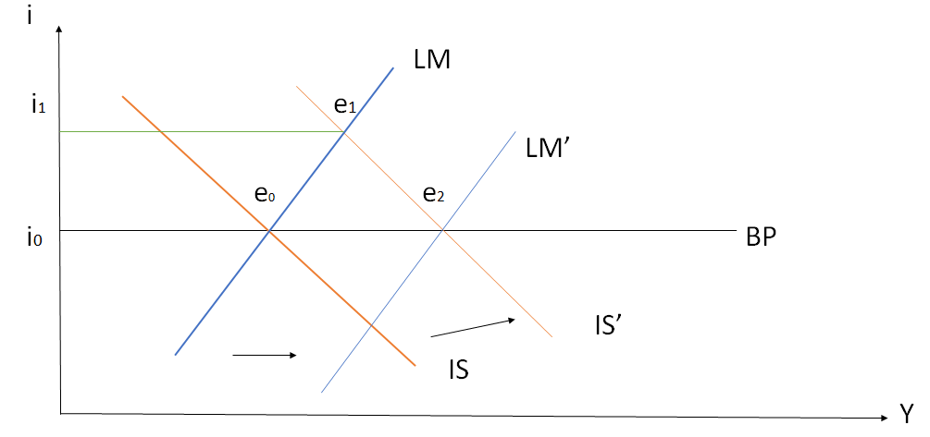

    - مرونة كبيرة لرؤوس الأموال
إن تطبيق سياسة مالية توسعية ستحول منحنى $IS$ إلى ${IS}^{'}$ ، محولة التوازن من النقطة $e_{0}$ الي$e_{1}$. الآن، اعتمادا على حركة رأس المال، سيكون لدينا إما فائض ميزان المدفوعات (مرونة كبيرة لرؤوس الاموال، منحنى ${BP}^{+}$) أو عجز ميزان المدفوعات (مرونة صغيرة لرؤوس الاموال، منحنى ${BP}^{-}$). وبما أن أسعار الصرف ثابتة، فاننا بحاجة الي تدخل الحكومة: حيث أن عمليات الاستحواذ والتخلص من كل من العملات المحلية والأجنبية ستحول منحنى $LM$ إما إلى ${LM}^{'}$ أو إلى ${LM}^{*}$ ( في الحالة الاولي لدينا نفس السيناريو كما هو الحال في سياسة مالية تتسم بمرونة تامة لرؤوس الأموال‎ ‎‏‏في ظل أسعار الصرف الثابتة. ، عندما ما يكون لدي الاقتصاد فائض في ميزان المدفوعات طالما ان النقطة $e_{1}$ تقع فوق منحنى ${BP}^{+}$ تقوم الحكومة بشراء العملات الأجنبية وبيع العملة المحلية. سيؤدي هذا إلى زيادة عرض النقود وبالتالي زيادة حجم المعاملات، فينزاح منحنى $LM$ إلى اليمين. فيتم الوصول إلى التوازن عند النقطة $e_{2}$ . في حين أن عجز ميزان المدفوعات يتوافق مع سيناريو السياسة النقدية التوسعية. بما أن التوازن يقع تحت منحنى ${BP}^{-}$ ، فالاقتصاد لديه عجز في ميزان المدفوعات. في حالة ما تكون أسعار الصرف ثابتة، فإن الحكومة ستقوم بشراء العملة المحلية وبيع العملات الأجنبية، مما سيؤدي إلى انخفاض عرض النقود حيث يتحول منحنى $LM$ إلى ${LM}^{*}$، مما يجعل التوازن ينتقل من النقطة $e_{1}$ الي$e_{2}^{*}$. في ظل هذه الظروف، تعتبر السياسة المالية جد فعالة. ففي الواقع هي أكثر كفاءة عندما تكون مرونة رؤوس الاموال عالية حيث يرتفع الإنتاج إلى حد كبير، بينما يرتفع معدل الفائدة بنسبة صغيرة.

الرسم البياني
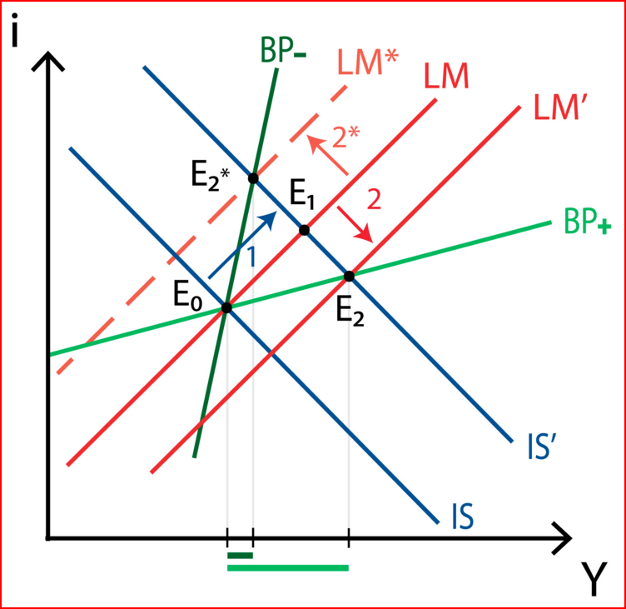

  - السياسة المالية في نظام سعر الصرف المرن
    - المرونة التامة لرؤوس الأموال
تطبيق سياسة مالية توسعية ستحول منحنى $IS$ إلى ${IS}^{'}$ ، فينتقل التوازن من النقطة $e_{0}$ الي$e_{1}$. وبالتالي سيحقق الاقتصاد فائضا في ميزان المدفوعات. عندما يكون سعر الصرف مرن ترتفع قيمة العملة المحلية. هذا سوف يقلل من صافي الصادرات، حيث أننا قادرون على استيراد المزيد من السلع والخدمات بمبلغ اقل من المال، في حين أن الأجانب سوف تستورد أقل من منتجاتنا بسبب عملتنا المحلية المرتفعة. بهذا الانخفاض في صافي الصادرات سيعود منحنى $IS$ إلى وضعه الأصلي. حاليا التوازن $e_{2}$ النهائي يتوافق مع التوازن الأولي. السياسة المالية ليست فعالة في هذه الحالة.

الرسم البياني
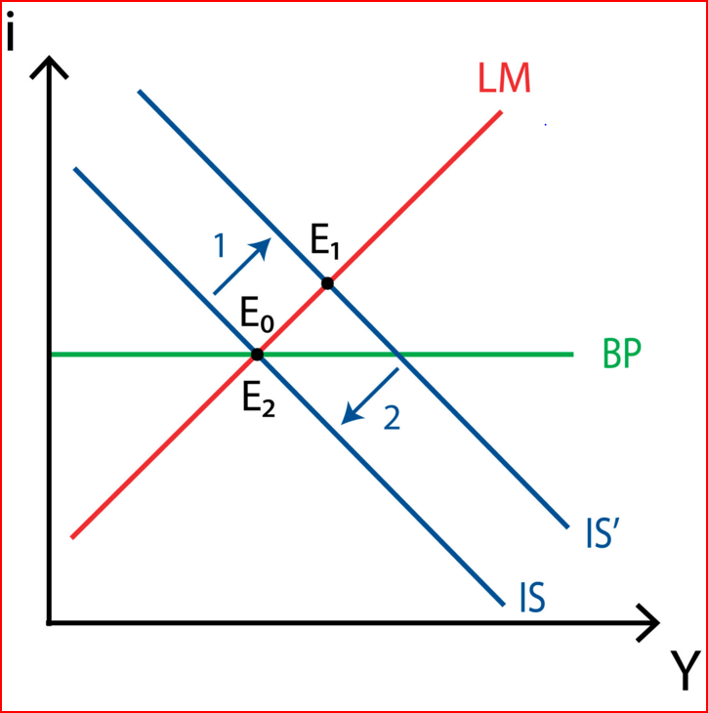
2.3.3 مرونة كبيرة لرؤوس الأموال
إن السياسة المالية التوسعية ستحول منحنى $IS$ إلى ${IS}^{'}$ ، محولة التوازن من النقطة $e_{0}$ الي$e_{1}$ . الآن، اعتمادا على حركة رؤوس الاموال، سيكون لدينا إما فائض في ميزان المدفوعات (حركة كبيرة لرؤوس الأموال منحنى ${BP}^{+}$) أو عجز في ميزان المدفوعات (حركة صغيرة لرؤوس الأموال منحنى ${BP}^{-}$). ففي حالة وجود فائض في ميزان المدفوعات، و بالنظر إلى أسعار الصرف المرنة، سيكون هناك تقدير للعملة المحلية. وسيؤدي ذلك إلى انخفاض صافي الصادرات، الأمر الذي سيحول منحنى ${IS}^{'}$ إلى اليسار. أيضا، لأن الأصول المحلية اصبحت أكثر تكلفة، سوف يتحول منحنى ${BP}^{+}$ إلى اليسار. وبالتالي فإن التوازن النهائي سيكون عند النقطة ${}_{2}$. اما إذا كان هناك عجز في ميزان المدفوعات (حالة منحنى ${BP}^{-}$)، ستكون لدينا نفس النتيجة كما هو الحال عند تطبيق السياسة النقدية اي أنه نظرا لأسعار الصرف المرنة، فإن عجز ميزان المدفوعات سيؤدي إلى انخفاض قيمة العملة المحلية. وسيؤدي ذلك إلى زيادة صافي الصادرات، مما يحول منحنى ${IS}^{'}$ إلى ${IS}^{*}$. أيضا، بما أن الأصول المحلية هي أقل تكلفة، فإن منحنى $B^{-}$ يتحول إلى اليمين ${BP}^{-*}$ فيصبح التوازن النهائي عند النقطة $e_{2}^{*}$ . في ظل هذه الفرضيات تصبح السياسة المالية أكثر كفاءة عندما يتعلق الامر بحركة صغيرة لرؤوس الأموال.

